
基于B/S架构的在线数独对战平台

数
据
库
设
计
说
明

课 程： 软件工程
题 目： OurSudoku
成 员： SE-2020-G02

文件状态：  [ ] 草稿  [ ] 正式发布  [√] 正在修改 | 文件标识： | SE2020-G02-软件用户手册
文件状态：  [ ] 草稿  [ ] 正式发布  [√] 正在修改 | 当前版本： | 0.1.0
文件状态：  [ ] 草稿  [ ] 正式发布  [√] 正在修改 | 作者： | 刘羽佳、张鑫、潘言
文件状态：  [ ] 草稿  [ ] 正式发布  [√] 正在修改 | 完成日期： | 2020.12.02

数据库设计说明(DBDD)
说明：
1.《数据库(顶层)设计说明)(DBDD)描述了数据库的设计。所谓数据库指存储在一个或多个计算机文件中的相关数据的集合，它们可由用户或计算机程序通过数据库管理系统(DBMS)加以访问。DBDD还描述了存取或操纵数据所使用的软件配置项。
2.DBDD是实现数据库及相关软件配置项的基础。它向需方提供了设计的可视性，为软件支持提供了所需要的信息。
3.DBDD是否单独成册或与SDD合为一份资料视情况繁简而定。

版本历史

版本 | 作者 | 参与者 | 起始日期 | 备注
0.0.1 | 潘言 | 潘言 | 2020.11.24-2020.11.29
0.1.0 | 潘言 | 潘言 | 2020.11.30-2020.12.02

目录
数据库(顶层)设计说明(DBDD) 1
1引言 3
1.1标识 3
1.2数据库概述 3
1.3文档概述 3
2引用文件 3
3数据库级设计决策 3
4数据库详细设计 4
5用于数据库访问或操纵的软件配置项的详细设计 5
6需求的可追踪性 6
7注解 7
附录 7

1引言

1.1标识
本文档适用于在线数独对战平台（OurSudoku），Beta1.0.0版本

1.2数据库概述
本文档适用的工程：在线数独对战平台，Beta1.0.0版本
数据库名称：MySQL
开发历史： 本数据库从2020年11月20日开始进行正式的设计，一开始会首先画出数据流图，根据数据流图判断需要用到哪些实例，而这些实例又需要什么属性来提供这些数据，在数据流图已经设计的较为完备的前提下，数据库的实例和属性的设计显得较为顺畅，但难点在于某些属性应该以什么样的变量形式储存在数据库中。接下来就是绘制E-R图，E-R图能够很好的对CDM和PDM的设计提供帮助，在E-R图设计完成后，本团队通过分析E-R图中各种对象之间的关系确定了实例与实例之间的关系，通过Power Designer进行绘图，作出CDM和PDM。
系统的名称：OurSudoku
产品所有权：浙大城市学院计算机与计算机科学学院软件工程专业软件工程课程G02小组
任务提出人：杨枨教授
用户：所有数独爱好者
开发方：软件工程课程小组成员
支持机构：浙大城市学院计算机与计算机科学学院

1.3文档概述
本文档旨在清晰地描述数据库的顶层设计思路和最终结果，描述数据库的设计决策、详细设计以及如何访问。设计决策中要描述数据库设计的最终目的，并详细解释通过这种数据库的设计怎样达成最终目的。详细设计中要描述数据库的每一个实体以及每个实体中的属性，解释这个属性的含义并解释为什么要设置这个属性，这个属性采用这样的变量类型有什么好处，为什么不或为什么不能采用其他的变量类型。在介绍数据库如何访问的时候应该让本文档的阅读者能够清晰地看到数据的传递路径，让本文档的阅读者能够了解是通过什么方式，什么方法去访问的数据库，怎么通过已有的信息去筛选出自己需要的信息。
本文档的阅读对象有开发人员、测试人员、对文档进行评审的人员和项目组及其他有权需要调用本文档的人员。如若其他人员阅读甚至引用，需征求小组组长的意见。

2引用文件
[1]张海藩,牟永敏.软件工程导论（第6版）[M].清华大学出版社:北京,2012年8月:35.

3数据库级设计决策
在本数据库中，数据库应能支持普通用户查看数独的题目信息（非答案信息）和普通用户非私密信息，如用户ID，用户性别，用户手机号等，但不能查看其他用户的密码等私密信息，为保证数独游戏的公平性，数据库不允许普通用户直接查看数独题目的答案，在用户经过前端的查看答案请求提交后，应给用户一个标识，标记该用户已经查看过某一题的答案了，在往后的随机推送题目的过程中就不应该给用户继续推送该题目。当然，普通用户不允许查看任何管理员用户的信息。对于管理员用户来说，管理员用户可以查看数据库中的所有信息，包括用户的密码和任意题目的答案，并在必要的时候对数据进行一定程度上的修改，但禁止管理员修改用户的密码。
在用户输入查询的信息时，如果查询的格式不符合数据库的查询规则，如想查找题号，但用户输入了“abcde”这种字符串，而不是一串数字，系统会首先判定这不是一个合法的输入，并将错误信息返回给用户。每一个用户合法的输入都会通过MySQL中的select语句来进行查询，在使用Java编写的后端程序中返回给后端程序一个ResultSet形式的返回值，后端程序可以通过ResultSet中的next方法来遍历该ResultSet，由于当采用left out join、right out join等多表查询语句时，会大大降低数据库查询的速度，所以在非必要时刻尽量避免多表查询操作，以提高效率。
在后端JDBC中会通过使用MySQL中的select语句，根据某个信息获取某张表中的所有信息，再依据各个用户的需要将合适的值发给用户。有时候表中的数据为路径，表示该信息储存在这个路径的某个文件中，这个时候MySQL会返回这个路径，并由后端的JDBC来访问并读取文件中的信息，获取后将这个信息发送给客户端，最后由客户端显示给用户。
在本次的设计中，使用的是MySQL数据库，版本号为8.0.19。MySQL的优点是核心线程支持多线程，支持多处理器，而这正是本项目需要用到，与本项目的核心工作非常契合；MySQL由多种列类型，1、2、3、4和8字节长度的有符号/无符号整数、float、double、char、varchar、text、blob、date、time、datetime、timestamp、year和enum类型，多种多样的类型可以支持数据元素的多样化，不会导致开发人员需要在数据储存类型上面下很大的功夫，导致时间和精力的浪费；MySQL通过高度优化的类库实现SQL函数库，并像SQL一样快速，通常，在查询初始化后不会有任何的内存分配，不会出现内存漏洞；MySQL全面支持SQL的group by和order by语句，支持聚合函数（count()、count(distinct)、avg()、std()、sum()、max()和min()），支持查询来自不同数据库的表，在跨表查询时只需要一条语句就可以达成目的；MySQL支持ANSI SQL的left outer join 和ODBC；MySQL的所有列都有缺省值，可以让开发人员在使用的时候使用insert插入一个表列的子集，其他未明确给定的值都会被设定为缺省值，在表属性多的时候这种功能就会显得十分方便；MySQL可以在不同的平台上工作，支持C、C++、Java、Perl、PHP、python和TCL API。
数据的可用性分为数据的一致性、数据的准确性、数据的完整性、数据的时效性和实体的同一性。从数据的一致性来看，数据库的设计采用了第三范式，即任意两个属性之间都是没有联系的，互不影响的，而且在设计的过程中对每一个有可能产生语义不清的属性都添加了标识符，以保证一个数据只能代表一个属性，所以能够达到各相关数据信息之间相容、不产生矛盾，也就不会导致bug的发生。从数据的准确性来看，数据库的每一个实体、每一个实体的每一个属性都经过多方面的研究、探讨、模拟和多次的修改，最终确定下来的，所以只有极小的可能性会发生物体不能够被精准地描述，在之后的模拟实验中，将会由测试人员模拟各种数据：包括正常数据和类型不匹配的错误数据，以检查数据的准确性。从数据的完整性来看，每一个在整个项目中需要用到的数据都能够被数据库中的某一个或某几个数据通过一定的公式表示出来，不会出现数据的漏判、误判等失误，在对数据进行增加、删除、查找、修改等操作时，会在后端的JDBC中为数据封装一个类，通过调用类中的方法进行修改，而不是直接通过数据库的MySQL语句，这种操作方式能大大降低数据出错的概率。从数据的时效性来看，每一个前端发送到后端的请求都可以被有效且高效地执行，由于不采用多表搜索，数据库的查找效率会得到很大的提高，在这种前提下，数据库能够很快地完成自己的任务，尽可能减少任务的堆积，提高数据的及时性，又因为数据的增加、删除、查找、修改等操作都是通过封装好的类方法来实现的，所以对数据的操作都是有效的，能够保证数据的有效性。从实体的同一性来看，一个实体在整个项目中的描述都是统一固定的，不会产生一个实体在不同的情况下出现多种描述的错误。
为了保证数据的保密性，MySQL中可以用grant关键字来为用户授予权限，不同的用户有不同的权限，权限不够的用户无法进行某些操作，借此可以保证数据的保密性。从私密性的角度来说，用户的密码还会采用一定的加密算法，使得密码在数据库中不以明文的形式出现，这样就能保证用户的密码不会被人盗取，即使被盗取了，也需要一定的方法去破译，所以密码只有可信的实体能够查看，也就保证了数据的私密性。
该项目采用的MySQL数据库将会被部署在阿里云服务器上，主数据库文件会在一个固定的时间周期后进行检查和维护，在每一次用户提交请求后，主数据库的文件都会进行实时更新，以保证数据库的实时性，让用户不会出现修改了密码，但再次登录却还是需要使用原来的密码的情况。为了确保数据的实时性，在本项目中会对对数据的操作进行优先级分化，优先级高的操作（例如修改用户密码）就需要尽早执行，而优先级低的操作（例如对用户的rank积分进行更新）则并不需要那么紧急，甚至可以在用户下线后再在后台慢慢进行。
对于数据库信息的备份与恢复，本项目采用的思路是在进行重要的数据修改操作后即对数据库进行备份，例如用户密码的修改，所有备份的文件都会统一存放在相应的文件夹中，而所有的备份文件都会用统一的名称格式进行命名，以便维护人员进行搜索和回复。
通过后端的JDBC调用select，insert，update、delete等语句可以对MySQL数据库进行操作，而这些操作对磁盘储存空间所造成的影响都会被MySQL自动解决，在delete之后，MySQL会自动把被删除的空间进行回收，以达到空间上的优化。在MySQL数据库中，不会对每一个表都进行排序，例如用户表可以按照主键（primary key，此处为用户的登录用户名）进行排序，用户在登录的时候（包括管理员和普通用户）可以按照用户名对主键进行二分查找，从而降低时间复杂度，达到时间上的优化，但是题库的挑选是通过随机算法进行的随机挑选，所以排序与否对时间复杂度并没有影响，不论是否排序都是O（n），所以不会对存放题目的数据库排序。

4数据库详细设计

4.1数据库的内部设计

4.1.1管理员信息表
表名：Admin
中文名：管理员
字段组成：Admin_ID + Admin_pwd
关联表：无
备注：用来储存管理员的登录信息，由于管理员拥有所有权限，所以该表不存在任何关联表，即任何表都可被管理员控制

字段名：Admin_ID
中文名：管理员ID
所属表格：Admin
数据类型：变长字符串
数据长度：40
数据范围：‘A’+纯数字
默认值：无
允许非空：不允许
自动递增：否
是否为主键：是
是否为外键：否
备注：管理员登录的唯一凭证，系统默认存在管理员admin，此后的所有管理员添加需通过已有管理员创建

字段名：Admin_pwd
中文名：管理员密码
所属表格：Admin
数据类型：变长字符串
数据长度：40
数据范围：仅包含大小写字母和数字
默认值：无
允许非空：不允许
自动递增：否
是否为主键：否
是否为外键：否
备注：每一个管理员ID对应一个密码，可重复，每个密码在数据库中通过MD5的方式进行加密

4.1.2 博客信息表

表名：Blogs
中文名：博客
字段组成：User_ID + Problem_ID + Blog_path
关联表：Problem, User
备注：该表用来储存某个用户为某个题目写的题解博客，一个用户可以对一道题目写多个题解，一道题目也能由多个用户提供题解

字段名：User_ID
中文名：用户ID
所属表格：Blogs
数据类型：变长字符串
数据长度：40
数据范围：‘U’+纯数字
默认值：无
允许非空：否
自动递增：否
是否为主键：否
是否为外键：是
备注：表明此博客的所属用户，一个用户可以拥有多篇题解博客，所以User_ID作为外键是可以重复的

字段名：Problem_ID
中文名：题目ID
所属表格：Blogs
数据类型：变长字符串
数据长度：40
数据范围：’P’+纯数字
默认值：无
允许非空：否
自动递增：否
是否为主键：否
是否为外键：是
备注：表明此博客的对应题目，一个题目可以由多个用户提供题解，所以Problem_ID作为外键是可以重复的

字段名：Blog_path
中文名：博客储存路径
所属表格：Blogs
数据类型：变长字符串
数据长度：2048
数据范围：合法且存在的路径
默认值：无
允许非空：否
自动递增：否
是否为主键：否
是否为外键：否
备注：储存博客内容的路径，由于纯文字的描述可能会导致其他用户很难理解，所以博客内容以.md文档的形式储存，且将路径储存在数据库中

4.1.3 用户信息表
表名：User
中文名：用户
字段组成：User_ID + User_pwd + User_level + User_profile-photo + User_avetime + User_age + User_nickname + User_sex + User_education
关联表：Blogs, Problem, User
备注：该表储存用户的所有信息，但有些信息是为了完善用户的个人信息的附加信息，所以可以不填

字段名：User_ID
中文名：用户ID
所属表格：User
数据类型：变长字符串
数据长度：40
数据范围：’U’+纯数字
默认值：无
允许非空：否
自动递增：否
是否为主键：是
是否为外键：否
备注：用户登录的唯一凭证，此项由系统自动生成不定长的纯数字字符串，并不可被用户修改

字段名：User_pwd
中文名：用户密码
所属表格：User
数据类型：变长字符串
数据长度：40
数据范围：仅包含大小写字母和数字
默认值：无
允许非空：否
自动递增：否
是否为主键：否
是否为外键：否
备注：每一个用户ID对应一个密码，可重复，每个密码在数据库中通过MD5的方式进行加密

字段名：User_level
中文名：用户段位
所属表格：User
数据类型：整数
数据长度：32
数据范围：1~9
默认值：1
允许非空：是
自动递增：否
是否为主键：否
是否为外键：否
备注：用户的目前段位，初始化为1，用户可以按照后续的天梯排位规则进行天梯赛从而提升自己的段位

字段名：User_profile-photo
中文名：用户头像
所属表格：User
数据类型：图片
数据长度：4G
默认值：无
允许非空：是
自动递增：否
是否为主键：否
是否为外键：否
备注：用户展示个人信息的部分，此项为非必要项，若用户尚未上传头像，则默认使用空白图片作为头像

字段名：User_avetime
中文名：用户平均用时
所属表格：User
数据类型：浮点数
数据长度：32
数据范围：0~300
默认值：0
允许非空：否
自动递增：否
是否为主键：否
是否为外键：否
备注：该项仅统计题目符合用户当前段位的题目信息，用户每次进行天梯赛之后会重新进行计算，此处仅记录用时的分钟数

字段名：User_age
中文名：用户年龄
所属表格：User
数据类型：整数
数据长度：32
数据范围：0~120
默认值：无
允许非空：是
自动递增：否
是否为主键：否
是否为外键：否
备注：此项作为用户信息调查，为非必要项，用户可根据自己的情况选择填写，若未填写，则不计入用户信息统计

字段名：User_nickname
中文名：用户昵称
所属表格：User
数据类型：变长字符串
数据长度：40
数据范围：仅包含大小写字母、数字和下划线
默认值：无
允许非空：是
自动递增：否
是否为主键：否
是否为外键：否
备注：此昵称可由用户个性化设置，在不违反规定（不包含色情、暴力、反动言论）的情况下可随意更改

字段名：User_sex
中文名：用户性别
所属表格：User
数据类型：布尔
数据长度：1
数据范围：true（表示男）、false（表示女）
默认值：无
允许非空：是
自动递增：否
是否为主键：否
是否为外键：否
备注：此项作为用户信息调查，为非必要项，用户可根据自己的情况选择填写，若未填写，则不计入用户信息统计

字段名：User_education
中文名：用户学历
所属表格：User
数据类型：变长字符串
数据长度：40
数据范围：小学、初中、高中、大专、本科、研究生、博士、已工作、其他
默认值：无
允许非空：是
自动递增：否
是否为主键：否
是否为外键：否
备注：此项作为用户信息调查，为非必要项，用户可根据自己的情况选择填写，若未填写，则不计入用户信息统计

4.1.4 数独题目信息表
表名：Problem
中文名：题目
字段组成：Problem_ID + Problem_level + Problem_path + Problem_ans + Problem_solved
关联表：Blogs, User
备注：该表储存所有题目的信息，每个题目与一条题目表中的信息一一对应，可通过Problem_ID查找

字段名：Problem_ID
中文名：题目ID
所属表格：Problem
数据类型：变长字符串
数据长度：40
数据限制：’P’+纯数字
默认值：无
允许非空：否
自动递增：否
是否为主键：是
是否为外键：否
备注：题目的唯一识别标志，由系统自动生成，不可被管理员修改，管理员可以删除题目但题目ID不会因此改变

字段名：Problem_level
中文名：题目难度
所属表格：Problem
数据类型：整数
数据长度：32
数据范围：1~9
默认值：无
允许非空：否
自动递增：否
是否为主键：否
是否为外键：否
备注：与用户的段位一样分为9级，1级最低，9级最高，且题目难度固定，无法被管理员修改

字段名：Problem_path
中文名：题目储存路径
所属表格：Problem
数据类型：变长字符串
数据长度：2048
数据限制：合法并存在的路径
默认值：无
允许非空：否
自动递增：否
是否为主键：否
是否为外键：否
备注：储存题目的信息，由于题目不只是经典数独，还有杀手数独、数比数独等种类，需要保存除了数字位置之外的数据，所以通过路径来查找

字段名：Problem_ans
中文名：题目答案储存路径
所属表格：Problem
数据类型：变长字符串
数据长度：2048
数据限制：合法并存在的路径
默认值：无
允许非空：否
自动递增：否
是否为主键：否
是否为外键：否
备注：储存题目的答案，与题目一一对应，答案由dancing link算法计算出，命名方面应遵循与题目文档名称一样的格式
字段名：Problem_solved
中文名：问题是否被解决
所属表格：Problem
数据类型：布尔
数据长度：1
数据范围：true、false
默认值：false
允许非空：是
自动递增：否
是否为主键：否
是否为外键：否
备注：主要用于标记悬赏题目是否已被解出，由用户提交的悬赏题目默认值为false，系统内置的题目默认值为true

4.2数据库概念设计
下图为数据库的CDM
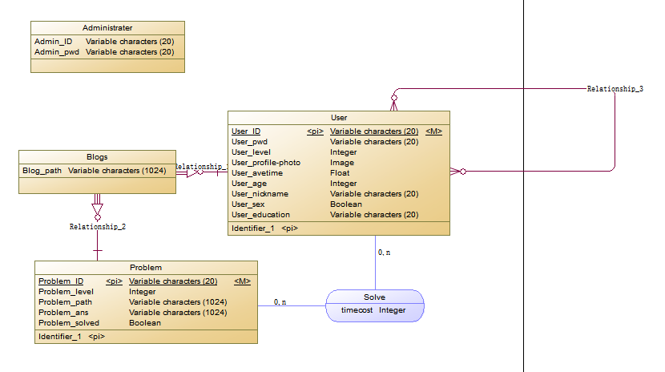
下图为数据库的PDM
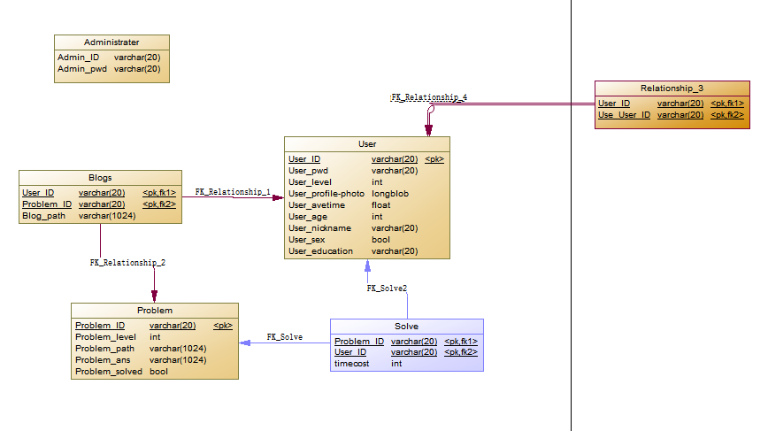

4.3数据库逻辑设计
下图为数据库的E-R图
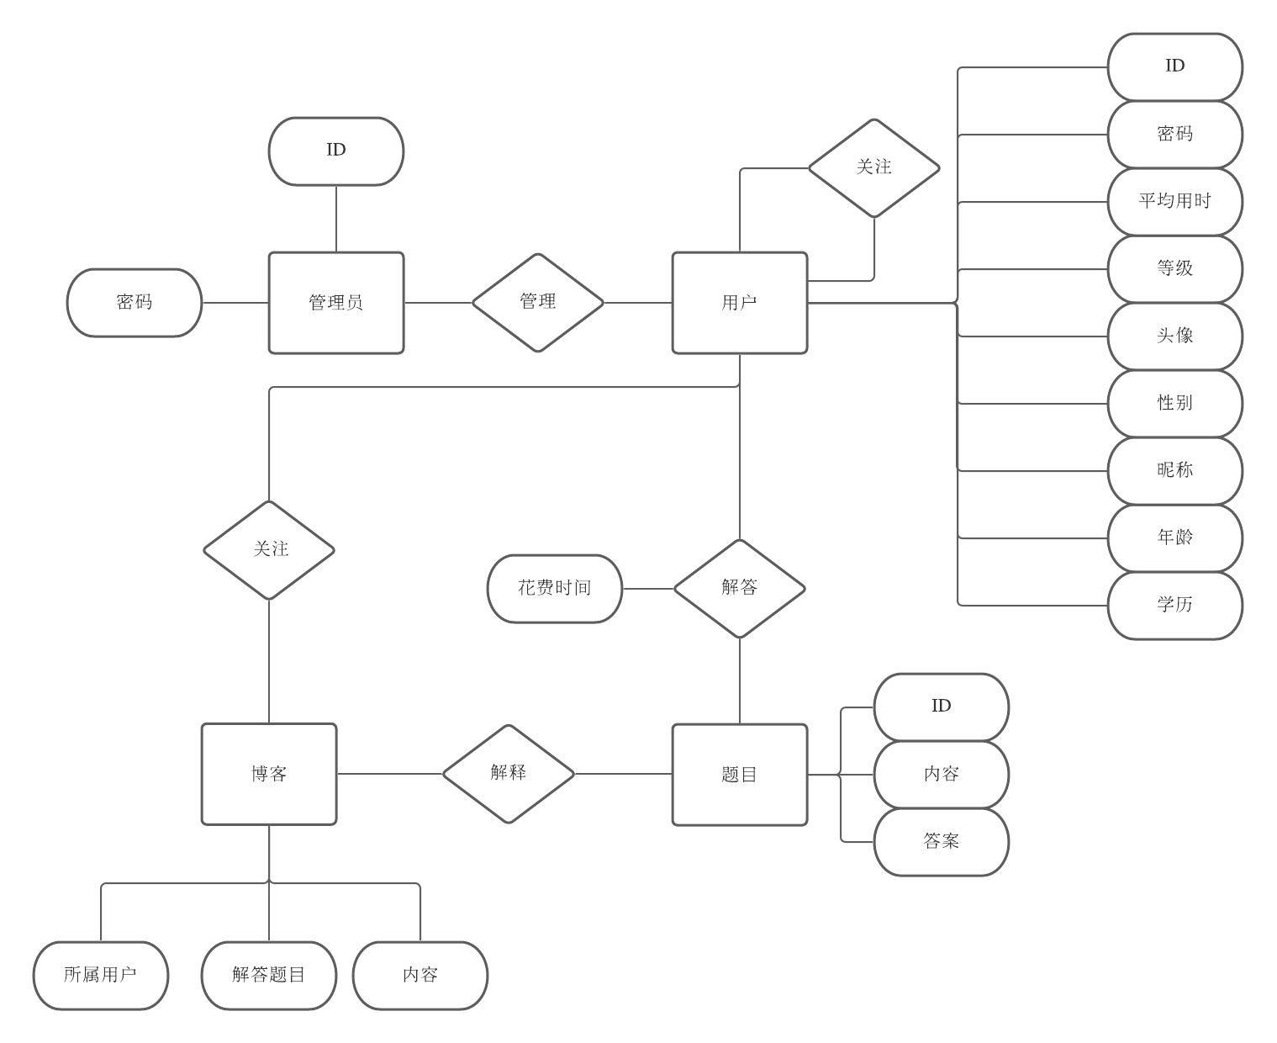

4.4数据库物理设计

/*==============================================================*/
/* DBMS name: MySQL 5.0 */
/* Created on: 2020/11/8 14:54:41 */
/*==============================================================*/

drop table if exists Administrater;

drop table if exists Blogs;

drop table if exists Problem;

drop table if exists Relationship_3;

drop table if exists Solve;

drop table if exists User;

/*==============================================================*/
/* Table: Administrater */
/*==============================================================*/
create table Administrater
(
Admin_ID varchar(20),
Admin_pwd varchar(20)
);

/*==============================================================*/
/* Table: Blogs */
/*==============================================================*/
create table Blogs
(
User_ID varchar(20) not null,
Problem_ID varchar(20) not null,
Blog_path varchar(1024),
primary key (User_ID, Problem_ID)
);

/*==============================================================*/
/* Table: Problem */
/*==============================================================*/
create table Problem
(
Problem_ID varchar(20) not null,
Problem_level int,
Problem_path varchar(1024),
Problem_ans varchar(1024),
Problem_solved bool,
primary key (Problem_ID)
);

/*==============================================================*/
/* Table: Relationship_3 */
/*==============================================================*/
create table Relationship_3
(
User_ID varchar(20) not null,
Use_User_ID varchar(20) not null,
primary key (User_ID, Use_User_ID)
);

/*==============================================================*/
/* Table: Solve */
/*==============================================================*/
create table Solve
(
Problem_ID varchar(20) not null,
User_ID varchar(20) not null,
timecost int,
primary key (Problem_ID, User_ID)
);

/*==============================================================*/
/* Table: User */
/*==============================================================*/
create table User
(
User_ID varchar(20) not null,
User_pwd varchar(20),
User_level int,
"User_profile-photo" longblob,
User_avetime float,
User_age int,
User_nickname varchar(20),
User_sex bool,
User_education varchar(20),
primary key (User_ID)
);

alter table Blogs add constraint FK_Relationship_1 foreign key (User_ID)
references User (User_ID) on delete restrict on update restrict;

alter table Blogs add constraint FK_Relationship_2 foreign key (Problem_ID)
references Problem (Problem_ID) on delete restrict on update restrict;

alter table Relationship_3 add constraint FK_Relationship_3 foreign key (User_ID)
references User (User_ID) on delete restrict on update restrict;

alter table Relationship_3 add constraint FK_Relationship_4 foreign key (Use_User_ID)
references User (User_ID) on delete restrict on update restrict;

alter table Solve add constraint FK_Solve foreign key (Problem_ID)
references Problem (Problem_ID) on delete restrict on update restrict;

alter table Solve add constraint FK_Solve2 foreign key (User_ID)
references User (User_ID) on delete restrict on update restrict;

5用于数据库访问或操纵的软件配置项的详细设计

5.1软件配置（1）
在数据库的构造以及语句语法调试阶段，将采用Datagrip连接MySQL数据库进行操作。其中Datagrip出自JetBrains公司，是一款跨平台的数据库管理客户端工具，可在Windows，OS X 和 Linux上使用；同时支持多种数据库：SQL Server，Oracle，PostgreSQL，MySQL，DB2，Sybase，SQLite，Derby，HyperSQL和H2；方便连接到数据库服务器，执行sql、创建表、创建索引以及导出数据等。类似的IDE很多，比如Navicat、dbeaver，DataGrip功能上更为强大。在本项目中，将采用Datagrip的2020.3版本进行开发。
配置即为常规的配置，通过Jet Brains公司开发的toolbox软件下载并配置好Datagrip后即可通过Datagrip连接MySQL数据库，选择特定的数据库后即可对数据库通过MySQL语句的编写进行操作。
在Datagrip中没有图形界面的操作，所有对数据库中的数据进行的操作都需要通过MySQL语句来操控。例如，可以通过select语句从数据库中获取数据并在console处展示给开发人员，也可以通过insert，update，delete语句插入、更新或删除某些信息。

5.2软件配置（2）
在数据库的操作方面也可以采用Navicat，Navicat 是一套快速、可靠并价格相宜的数据库管理工具，专为简化数据库的管理及降低系统管理成本而设。它的设计符合数据库管理员、开发人员及中小企业的需要。它可以用来对本机或远程的 MySQL、SQL Server、SQLite、Oracle 及 PostgreSQL 数据库进行管理及开发。Navicat的功能足以符合专业开发人员的所有需求，而且对数据库服务器的新手来说又相当容易学习。有了极完备的图形用户界面 (GUI)，Navicat 让你可以以安全且简单的方法创建、组织、访问和共享信息。Navicat适用于三种平台 - Microsoft Windows、Mac OS X 及Linux。它可以让用户连接到任何本机或远程服务器、提供一些实用的数据库工具如数据模型、数据传输、数据同步、结构同步、导入、导出、备份、还原、报表创建工具及计划以协助管理数据。
Navicat的优势在于快速、可靠且价格相当便宜，专为简化数据库的管理及降低系统管理成本而设。而且Navicat是以直觉化的图形用户界面而建的，让开发人员可以以安全并且简单的方式创建、组织、访问并共用信息。
Navicat的操作极为方便，只需要点击connection按钮然后输入数据库的用户名（在本项目中使用的是root，默认用户）和密码即可连接，然后在左侧的状态栏中右键点击连接就可以在这个连接下添加数据库，也可以通过这种方式向数据库中添加表，把需要使用MySQL语句的工作都转换为可以通过图形界面的点击来实现，大大降低了数据库管理员的培养成本，降低了对数据库的操作门槛，但是这种方式在进行大批量的操作时，明显不如语句实现来的方便，同时数据量稍大的时候人为进行select语句的操作不仅效率低下，还有可能出现找错、漏找等情况，所以数据库的管理人员还是需要一定的MySQL编程基础。

5.3软件配置（3）
虽然通过MySQL语句对数据进行增加、删除、查找、修改等操作已经大大降低了工作量，但是每一次需要进行操作的时候还是需要人为编写代码，既不方便也不现实，所以在本项目中会使用Java通过JDBC来连接数据库，给每一个实体都构件一个类，把每一个可能用到的操作全都用类方法封装起来，这样在程序运行的时候就可以让程序自动识别需要进行什么操作，并调用相应的MySQL语句并返回相应的值。
在本项目中，将使用IDEA来编写后端的Java代码，IDEA 全称 IntelliJ IDEA，是java编程语言开发的集成环境。IntelliJ在业界被公认为最好的java开发工具，尤其在智能代码助手、代码自动提示、重构、JavaEE支持、各类版本工具(git、svn等)、JUnit、CVS整合、代码分析、 创新的GUI设计等方面的功能可以说是超常的。IDEA是JetBrains公司的产品，这家公司总部位于捷克共和国的首都布拉格，开发人员以严谨著称的东欧程序员为主。它的旗舰版本还支持HTML，CSS，PHP，MySQL，Python等。免费版只支持Java,Kotlin等少数语言。
IDEA所提倡的是智能编码，是减少程序员的工作，IDEA的特色功能有以下22点：
● 智能的选取
在很多时候我们要选取某个方法，或某个循环或想一步一步从一个变量到整个类慢慢扩充着选取，IDEA就提供这种基于语法的选择，在默认设置中Ctrl+W，可以实现选取范围的不断扩充，这种方式在重构的时候尤其显得方便。
● 丰富的导航模式
IDEA提供了丰富的导航查看模式，例如Ctrl+E显示最近打开过的文件，Ctrl+N显示你希望显示的类名查找框（该框同样有智能补充功能，当你输入字母后IDEA将显示所有候选类名）。在最基本的project视图中，你还可以选择多种的视图方式。
● 历史记录功能
不用通过版本管理服务器，单纯的IDEA就可以查看任何工程中文件的历史记录，在版本恢复时你可以很容易的将其恢复。
● JUnit的完美支持
● 对重构的优越支持
IDEA是所有IDE中最早支持重构的，其优秀的重构能力一直是其主要卖点之一。
● 编码辅助
Java规范中提倡的toString()、hashCode()、equals()以及所有的get/set方法，你可以不用进行任何的输入就可以实现代码的自动生成，从而把你从无聊的基本方法编码中解放出来。
● 灵活的排版功能
基本所有的IDE都有重排版功能，但仅有IDEA的是人性的，因为它支持排版模式的定制，你可以根据不同的项目要求采用不同的排版方式。
● XML的完美支持
xml全提示支持：所有流行框架的xml文件都支持全提示，谁用谁知道。
● 动态语法检测
任何不符合java规范、自己预定义的规范、累赘都将在页面中加亮显示。
● 代码检查
对代码进行自动分析，检测不符合规范的，存在风险的代码，并加亮显示。
● 对JSP的完全支持
不需要任何的插件，完全支持JSP。
● 智能编辑
代码输入过程中，自动补充方法或类。
● EJB支持
不需要任何插件完全支持EJB(6.0 支持EJB3.0)
● 列编辑模式
用过UtralEdit的肯定对其的列编辑模式赞赏不已，因为它减少了很多无聊的重复工作，而IDEA完全支持该模式，从而更加提高了编码效率。
● 预置模板
预置模板可以让你把经常用到的方法编辑进模板，使用时你只用输入简单的几个字母就可以完成全部代码的编写。例如使用比较高的public static void main(String[] args){}你可以在模板中预设pm为该方法，输入时你只要输入pm再按代码辅助键，IDEA将完成代码的自动输入。
● 完美的自动代码完成
智能检查类中的方法，当发现方法名只有一个时自动完成代码输入，从而减少剩下代码的编写工作。
● 版本控制完美支持
集成了市面上常见的所有版本控制工具插件，包括git、svn、github，让开发人员在编程的工程中直接在intellij idea里就能完成代码的提交、检出、解决冲突、查看版本控制服务器内容等等。
● 不使用代码的检查
自动检查代码中不使用的代码，并给出提示，从而使代码更高效。
● 智能代码
自动检查代码，发现与预置规范有出入的代码给出提示，若程序员同意修改自动完成修改。例如代码：String str = "Hello Intellij " + "IDEA"; IDEA将给出优化提示，若程序员同意修改IDEA将自动将代码修改为：String str = "Hello Intellij IDEA";
● 正则表达式的查找和替换功能
查找和替换支持正则表达式，从而提高效率。
● JavaDoc预览支持
支持JavaDoc的预览功能，在JavaDoc代码中Ctrl+Q显示JavaDoc的结果，从而提高doc文档的质量。
● 程序员意图支持
程序员编码时IDEA时时检测你的意图，或提供建议，或直接帮你完成代码。
而配置IDEA只需要通过Jet Brains公司开发的toolbox工具下载IDEA，然后下载需要的JDK并添加进IDEA中即可使用。在本项目中，因为需要进行对数据库的操作，还需要添加相应的jar包——mysql-connector-java-8.0.19.jar（需要与数据库的版本相对应，这个包会跟随MySQL一起被下载，在MySQL的文件夹中通过搜索即可找到）。

6需求的可追踪性
本DBDD中提到的每个数据库以及其他的软件配置项的需求跟踪方式为双向跟踪。从正向跟踪的角度来说，数据库中的每一个实例以及每一个实例中的每一个属性都能在后续的工作成果中找到与其相对应的点，在后续的工作中，每一步客户端的信息提取都需要用到数据库中某个实例的某个或某几个属性。从逆向跟踪的角度来说，数据库中的每一个实例以及每一个实例中的每一个属性都能在软件需求规格说明（SRS）中找到相对应的说明，在软件需求规格说明（SRS）中，通过数据字典的形式描述了每一个实例（表）和实例的属性。

7注解
TBD

附录
TBD

